Instrukcja zapisów na fakultety

- Zaloguj się do wirtualnej uczelni



- Dostępne fakultety będą się wyświetlały w zakładce OFERTA – WYBÓR Z OFERTY po zafiltrowaniu właściwego kierunku i semestru studiów.

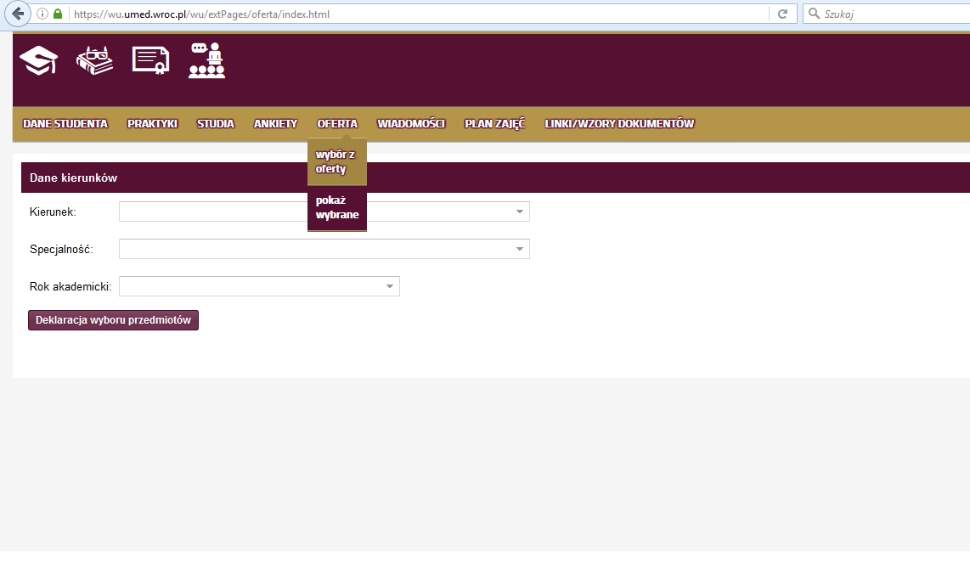

- Zapis na fakultety odbywa się poprzez wybranie właściwego fakultetu i użycie przycisku ZAPISZ NA PRZEDMIOT

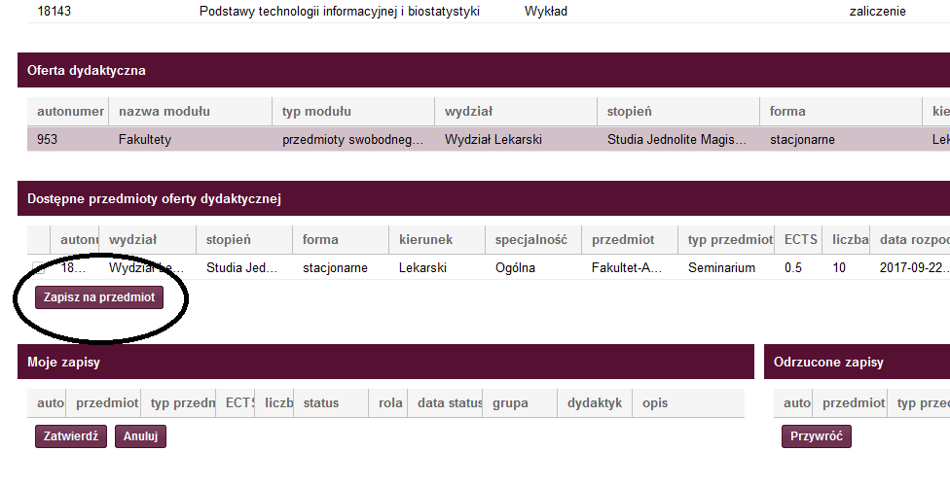

ABSOLUTNIE NIE UŻYWAMY przycisku ZATWIERDŹ

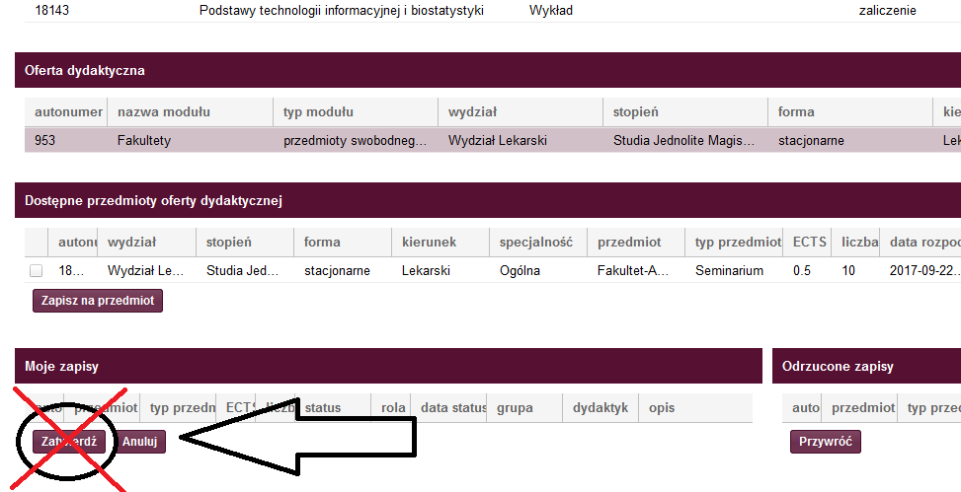

Użycie przycisku ZATWIERDŹ spowoduje brak możliwości wypisania się z wybranego fakultetu.

Dziekanat NIE BĘDZIE wypisywał Państwa z fakultetów.

Uczestnictwo w zadeklarowanym fakultecie jest obowiązkowe!

Aktualne wybrane przez Państwa fakultety pokazują się tylko w zakładce WYBÓR Z OFERTY, zakładka POKAŻ WYBRANE nie jest aktualizowana więc proszę z niej nie korzystać.

